Лекция 1.
Динамические насосы. Схема устройства и принцип действия. Основы теории центробежных насосов. Технические характеристики. Струйные насосы. Характеристики струйных насосов.
Из группы динамических насосов в системах жизнеобеспечения наибольшее применение нашли центробежные, вихревые и струйные насосы. Динамические насосы обладают равномерностью подачи, сравнительно высоким КПД, имеют компактную конструкцию и просты в эксплуатации. Из динамических насосов наиболее широко применяются центробежные. Они входят в состав систем водоснабжения (хозяйственно-питьевого, технического, пожарного и оборотного), холодоснабжения, кондиционирования воздуха, отопления. Вихревые насосы устанавливают в комбинации с центробежными, а также используют в качестве циркуляционных, навешенных на двигатели внутреннего сгорания и компрессоры. Струйные насосы используются на тепловых абонентских пунктах систем теплоснабжения и отопления, в системах осушения и водоот-ведения.
Схема устройства и принцип действия.
На рис. 1.1 показана схема устройства простейшего центробежного насоса. Основными его частями являются: рабочее колесо 1 с изогнутыми лопатками 2, насаженное на вал 3, и полный спиральный корпус 8. Рабочее колесо состоит из двух дисков: переднего 5 и заднего 4, между которыми размещаются лопатки. Корпус насоса соединен патрубками с трубопроводами — всасывающим 6 и нагнетательным 7.
Перед пуском в действие корпус насоса и всасывающий трубопровод заполняют жидкостью. При вращении рабочего колеса жидкость, залитая в насос, увлекается лопатками и под действием центробежных сил движется от центра колеса к периферии. Вследствие этого на входе в насос создается разрежение, под действием которого вода из всасывающего патрубка непрерывно подсасывается в насос. Необходимость заливки водой насоса перед пуском объясняется тем, что разрежение, создаваемое при вращении рабочего колеса в воздушной среде, недостаточно для подъема воды к насосу.
В рабочем колесе насоса увеличивается скорость движения жидкости и ее давление. Абсолютная скорость жидкости на выходе из каналов рабочего колеса (20...80 м/с) всегда выше допустимой скорости движения в трубопроводах по условиям гидравлических сопротивлений (3...5 м/с). Для уменьшения скорости потока, а также для преобразования его кинетической энергии в потенциальную насос оборудуется отводящим устройством. Наиболее распространенным отводящим устройством является спиральная камера (улитка), представляющая собой криволинейный канал, площадь поперечного сечения которого увеличивается по направлению движения жидкости, и диффузор, соединяющий улитку с нагнетательным патрубком (рис. 1.1).
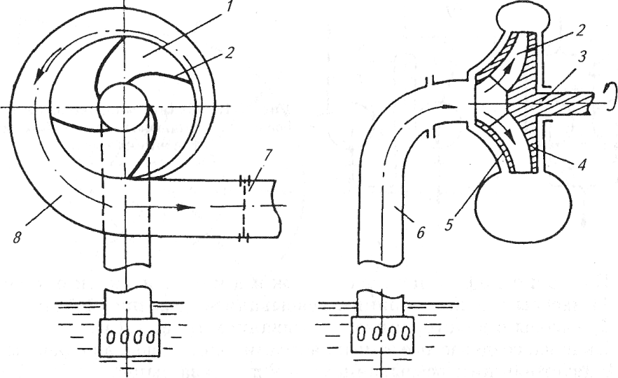
Рис. 1.1.
Центробежные насосы можно классифицировать по ряду признаков.
По числу рабочих колес:
1) одноколесные (или одноступенчатые);
2) многоколесные.
Многоколесные насосы (рис. 1.2) делятся на многопоточные (с параллельным соединением колес) и многоступенчатые (с последовательным соединением колес). Одноступенчатые насосы создают напор до 120 м. В многопоточном насосе каждое лопастное колесо обеспечивает лишь часть общей производительности, создавая полный напор.
В многоступенчатом насосе каждое колесо создает лишь часть полного напора при полной подаче. Напор в таком насосе нарастает ступенями, что позволяет увеличивать его в сравнении с одноступенчатым насосом во столько раз, сколько имеется ступеней.
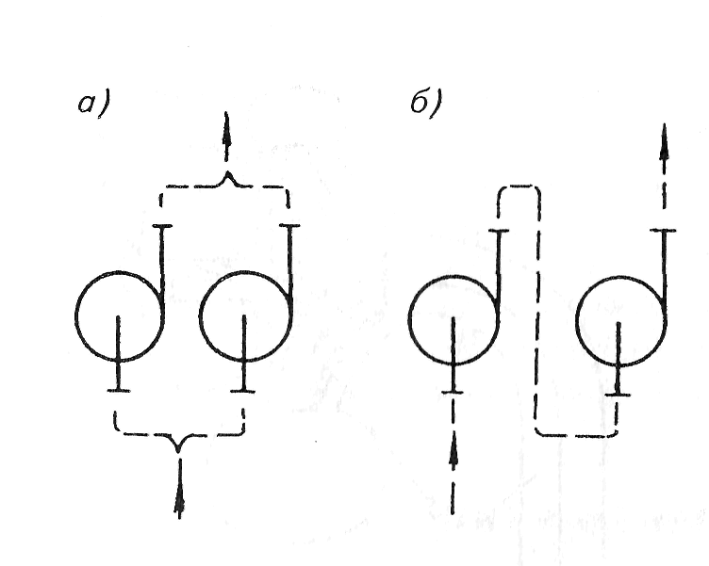
Рис. 1.2 Схемы многоколесных насосов:
а — многопоточного; б — многоступенчатого

По способу подвода жидкости к колесу:
1) насосы с односторонним всасыванием (рис. 1.1);
2) насосы с двусторонним всасыванием (рис. 1.3). Напоры, создаваемые этими насосами, одинаковы, а подача насоса с двусторонним всасыванием — в два раза выше.
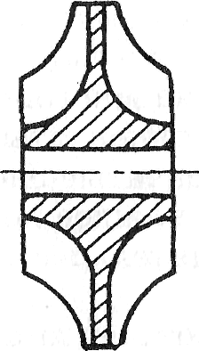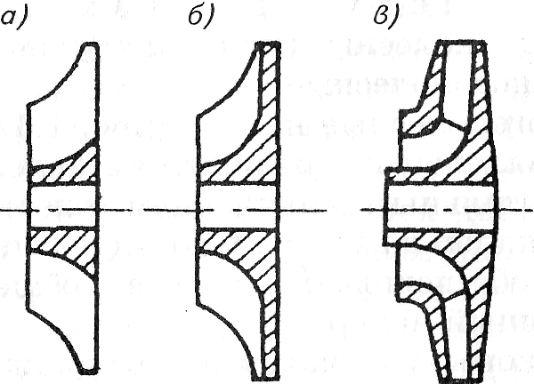

Рис. 1.3. Схема колеса с  двусторонним всасыванием. | Рис. 1.4. Типы рабочих колес.

По типу лопастного колеса:
1) насосы с открытыми колесами (рис. 1.4, а);
2) насосы с полузакрытыми колесами (рис. 1.4, б);
3) насосы с закрытыми колесами (рис. 1.4, в).
Закрытые колеса являются самыми экономичными (исходя из условий гидравлических сопротивлений).
По способу отвода жидкости:
1) спиральные насосы (рис. 1.5), в которых жидкость из колеса поступает непосредственно в спиральную камеру, а затем в нагнетательный трубопровод;
2) турбинные насосы, в которых жидкость из колеса поступает в спиральный корпус через направляющий аппарат, представляющий собой неподвижное колесо с лопатками (рис. 1.6).
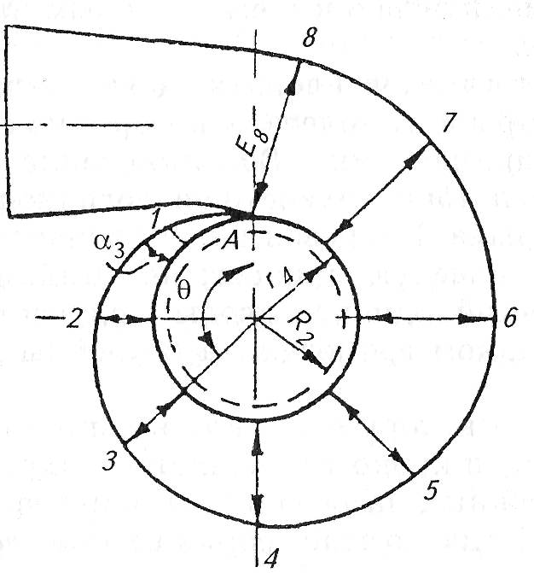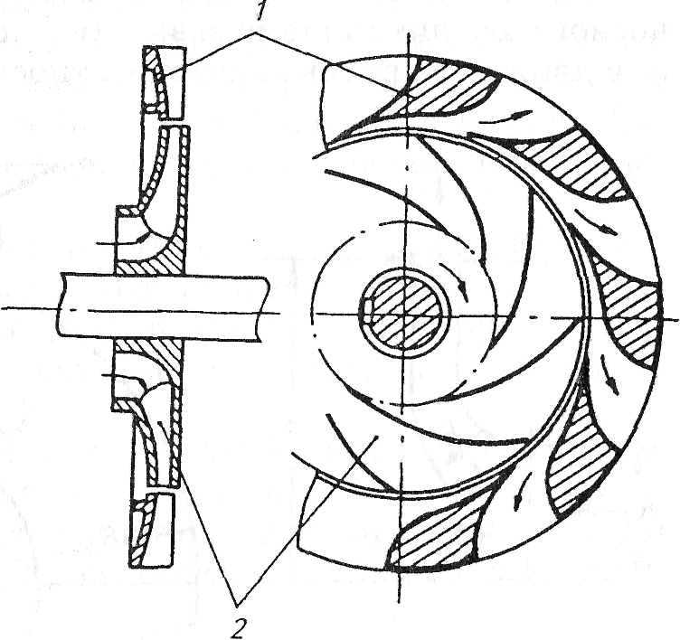
Рис. 1.5. Спиральный отвод:  (продольное сечение). | Рис. 1.6. Схема лопаточного направляющего аппарата: 1- направляющий аппарат; 2 - рабочее колесо.

По расположению вала:
1) горизонтальные насосы;
2) вертикальные насосы.
По способу разъема корпуса:
1) насосы с горизонтальным разъемом корпуса;
2) насосы с вертикальным разъемом корпуса, или секционные, корпус которых состоит из нескольких секций (по числу колес).
По способу соединения двигателя с валом насоса:
1) приводные насосы с редуктором или клиноременной передачей;
2) насосы, соединенные с валом двигателя через муфту;
3) моноблок-насосы, рабочее колесо которых устанавливается непосредственно на удлиненном конце вала двигателя.
Характеристики насосов.
Напор, развиваемый насосом. Напор, развиваемый насосом, представляет собой разность удельной энергии жидкости на выходе из насоса и на входе в него.
Требуемый полный напор насоса для вновь проектируемой установки определяется в метрах и выражается формулой
Н=Н_{Г.ВС}+ Н_{Г.ВС}+h_{П.ВС}+h_{П.НАГ}
т. е. рабочий напор насоса должен равняться сумме высот всасывания и нагнетания, сложенной с суммой потерь напоров на пути всасывания и нагнетания.
Мощность и КПД насоса. Полезная мощность насоса (кВт) определяется по формуле
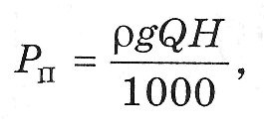
где Q — подача насоса, м³/с; Н — рабочий напор насоса, м; $ρ$ — плотность жидкости, кг/м³; g — ускорение свободного падения, м/с². Мощность насоса (кВт) на валу (потребляемую мощность) найдем по формуле
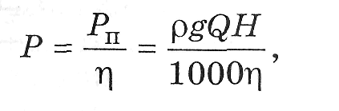
где η- полный КПД насоса.
Полный КПД насоса учитывает все потери, связанные с передачей энергии нагнетаемой жидкости. Эти потери можно разделить на три вида: 1) гидравлические; 2) объемные; 3) механические.
Гидравлические потери. Этот вид потерь обусловлен трением жидкости о поверхности проточных каналов, преобразованием динамического напора в статический, резким изменением средней скорости потока при входе в каналы и при переходе из каналов рабочего колеса в направляющий аппарат. Эти потери учитываются гидравлическим КПД насоса, который вычисляется так:
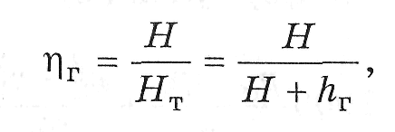
где Н — напор насоса; Н_{т} — теоретический напор насоса; h_{г} — гидравлические потери напора насоса.
Величина η|_{г} обычно находится в пределах 0,8...0,95.
Объемные потери. В насосе имеет место перепад давлений на входе в насос и на выходе из него. Под действием этого перепада (р₂ –p₁) часть жидкости q протекает через зазоры (рис. 1.7) и возвращается во всасывающую полость. Поэтому, если в напорный трубопровод поступает количество жидкости Q, то через каналы колеса — Q + q.
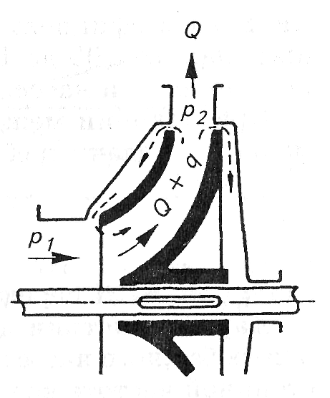
Рис. 1.7. Схема утечек в рабочем колесе

Энергия жидкости, возвращающейся во всасывающую полость, теряется. Эти потери энергии и называются объемными (щелевыми). Количественно объемные потери могут быть оценены объемным КПД, который
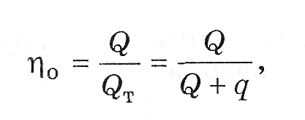
где Q_{T} — теоретическая подача; Q — действительная подача, которая определяется из опыта.
Для уменьшения щелевых потерь в насосах применяют специальные уплотняющие устройства (лабиринты).
Величина объемного КПД равна 0,9... ...0,97 (большие значения КПД относятся к насосам с большей подачей).
Механические потери. Эти потери вызываются трением наружных поверхностей рабочего колеса о жидкость (дисковые потери), а также затратой энергии на преодоление трения в подшипниках и сальниках. Эти потери учитываются механическим КПД:
где ∆Р_{М} — механические потери мощности; Р_{г} — мощность, оставшаяся после преодоления механических сопротивлений (гидравлическая мощность),
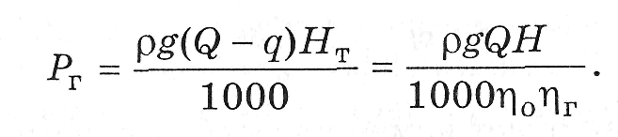
Величина механического КПД находится в пределах 0,9...0,95. Таким образом,
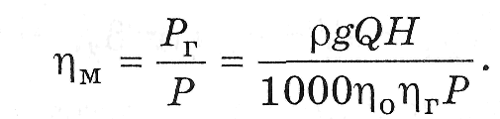
Следовательно, мощность на валу насоса (кВт) может быть выражена так:
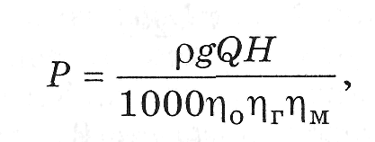
где η_{Г}η_{р}η_{м} =η — полный КПД насоса, численное значение которого находится в пределах 0,5...0,85.
Следует заметить, что величина полного КПД для каждого насоса изменяется в зависимости от его подачи.
Графические зависимости напора Н, мощности на валу P и к.п.д. насоса η_{н} называются характеристиками насоса (рис.1.8). Эти зависимости получают при испытании центробежных насосов, изменяя степень открытия задвижки на нагнетательном трубопроводе; они приводятся в каталогах на насосы. Из рисунка 7.6 следует, что с увеличением производительности при n = const (число оборотов в мин.) напор насоса уменьшается, потребляемая мощность возрастает, а к.п.д. проходит через максимум.

Q
Q
H, P, η_{н}

Рис.1.8. Характеристика центробежного насоса

Небольшой начальный участок H = f(Q), где напор слегка возрастает с увеличением производительности, соответствует неустойчивой работе насоса. Насос потребляет наименьшую мощность при закрытой напорной задвижке (при Q = 0). По этому пуск центробежных насосов во избежании перегрузки двигателя производят именно при закрытой задвижке. Наиболее благоприятный режим эксплуатации центробежного насоса при данном числе оборотов соответствует максимуму на кривой ηн = f(Q).
Для выбора рабочего режима насоса пользуются универсальными характеристиками, на которых в графической форме представлена связь между напором, производительностью, числом оборотов и к.п.д. Для построения универсальных характеристик требуются испытания насоса при разных числах оборотов и построение серии главных характеристик Η = f(Q) при n = const, а также кривых η_{н} = f(Q). Совокупность серии главных характеристик и линий равных к.п.д. и составляет универсальную характеристику центробежного насоса (рис.1.9). Линия а - а соответствует максимальным значениям к.п.д. при данном числе оборотов рабочего колеса.
Q,м³/с

Рис.1.9. Универсальная характеристика центробежного насоса.

СТРУЙНЫЕ НАСОСЫ
Насосы, которые работают путем непосредственной передачи энергии от струи рабочего тела перекачиваемой жидкости, называются струйными.
Независимо от конструкции и назначения каждый струйный насос (рис. 1.10) имеет: сопло 1, в котором потенциальная энергия рабочего тела преобразуется в кинетическую энергию; приемную камеру 2, в которую подсасывается перекачиваемая жидкость; камеру смешения 3, где энергия частиц потока рабочей жидкости передается частицам перекачиваемой жидкости, которая при этом вовлекается в движение; диффузор 4, служащий для преобразования кинетической энергии потока рабочей и перекачиваемой жидкости в энергию давления.
Таким образом, принцип действия струйного насоса не требует наличия в его конструкции подвижных частей, а, следовательно, и смазки. Большие скорости, как рабочего тела, так и смеси его с перекачиваемой жидкостью, обеспечивают небольшие размеры насосов при перемещении больших объемов перекачиваемой жидкости или газа.
При соответствующих свойствах рабочего и перекачиваемого тел насосы могут работать в любой среде, например в затопленном помещении. Струйные насосы легко управляются как дистанционно, так и автоматически. К недостаткам этих насосов следует отнести малую экономичность и зависимость от источника, сообщающего энергию рабочему телу.
Процесс обмена энергией между частицами струи рабочего тела и частицами перекачиваемой жидкости, процесс последующего преобразования кинетической энергии потока образующейся смеси в потенциальную энергию и особенности конструктивного выполнения основных частей струйного насоса зависят, прежде всего от агрегатного состояния рабочего и перекачиваемого тел. Поэтому агрегатное состояние этих тел служит первым признаком для классификации струйных насосов на насосы с однородным агрегатным состоянием вещества и насосы с разнородным агрегатным состоянием вещества.
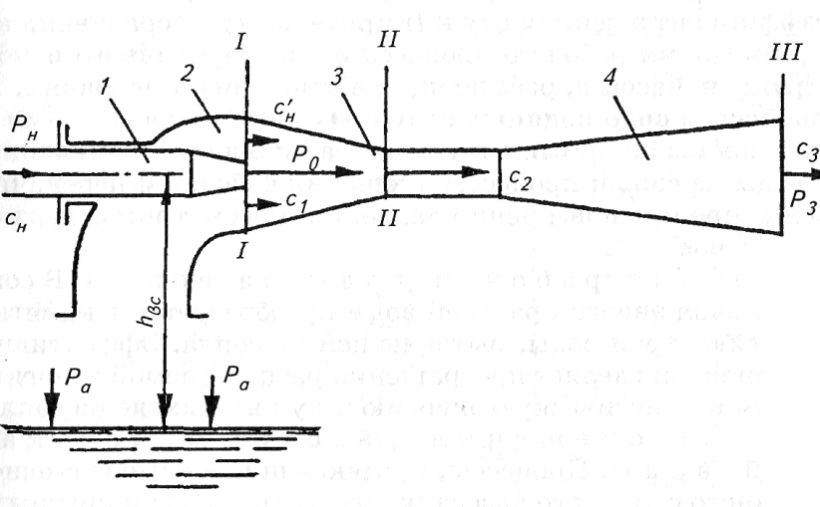
Рис. 1.10. Принципиальная схема струйного насоса
Насосы с однородным состоянием вещества делятся на жид-костно-жидкостные и газо-газовые, а насосы с разнородным агрегатным состоянием тел — на жидкостно-газовые и газожидкостные. Обычно эти два признака совмещаются и одновременно уточняются (например, водо-водяной струйный насос, паровоздушный струйный насос и т. д.).
Как и для других типов насосов, классификация струйных насосов уточняется по назначению, конструктивным признакам и т. п.
В системах жизнеобеспечения распространение получили водо-водяные и пароэжекторные струйные насосы; область применения тех и других вытекает непосредственно из их свойств.
Водо-водяные струйные насосы широко используются в системах теплоснабжения, водопенного пожаротушения и водоосушения. В этом случае особо важными являются такие их свойства, как высокая готовность к действию, способность работать в затопленном помещении, легкость управления, малые габаритные размеры и т. д. При этом экономические характеристики насосов не играют особой роли, так как на первый план выступает требование минимальных размеров и массы.
Пароэжекторные струйные насосы получили широкое распространение в холодильной технике.
Принципиальное отличие струйных насосов от насосов других типов требует еще одной характеристики для оценки их качества, дополняющей рассмотренные выше. Этой особой характеристикой является коэффициент эжекции и, под которым понимается отношение
и=М_{вс}/М_{р},
где М_{вс} — массовое количество перемещаемого или всасываемого тела, кг/с; М — массовый расход рабочего тела, кг/с.
Коэффициент эжекции служит критерием для сравнения качества организации рабочего процесса и конструктивного исполнения струйных насосов, работающих в одинаковых условиях.
Процессы в водо-водяных струйных насосах. Основными процессами, происходящими в этих насосах являются: истечение рабочей воды из сопла; процессы смешения рабочей и перекачиваемой воды; процесс повышения давления. Рассмотрим содержание этих процессов.
Истечение рабочей воды из сопла. В соплах потенциальная энергия рабочей воды преобразуется в кинетическую энергию струи воды, вытекающей из сопла. Эффективность работы сопла определяет превращения располагаемой энергии перед соплом в кинетическую энергию струи на выходе из сопла.
Процесс смешения рабочей и перекачиваемой воды. Процессы, протекающие в камере смешения водо-водяного струйного насоса, подвергались неоднократным экспериментальным исследованиям. Взаимодействие вытекающей из рабочего сопла струи и увлекаемой ею воды осуществляется путем турбулентного обмена импульсами. Вследствие этого скорость и сечение рабочей струи по мере удаления от выходного среза сопла уменьшаются, а объем вовлекаемой в движение воды и ее скорость растут. На некотором расстоянии от выходного среза сопла смешение потоков заканчивается, образуется один общий поток с определенным законом изменения скорости по его сечению. Давление в процессе смешения полагают постоянным на всем участке смешения.
Процесс повышения давления. В расходящейся части диффузора по ходу потока скорость его падает, а давление в потоке растет. Следовательно, кинетическая энергия потока преобразуется в потенциальную энергию давления жидкости. Процесс преобразования сопровождается потерями, которые определяются по разности напоров потока до и после диффузора, т. е. между сечениями II-II и III-III (рис. 1.10) на основании закона сохранения энергии.
Характеристики водо-водяных струйных насосов. В процессе эксплуатации водо-водяных струйных насосов могут изменяться начальное давление рабочей воды, давление нагнетания и давление всасывания, что приводит к изменению коэффициента эжекции и, а следовательно, и подачи струйного насоса.
Оценку влияния изменения перечисленных выше параметров на подачу и напор струйного насоса производят по характеристике Н = f (и), которую получают на основании энергетического баланса (рис. 1.11).

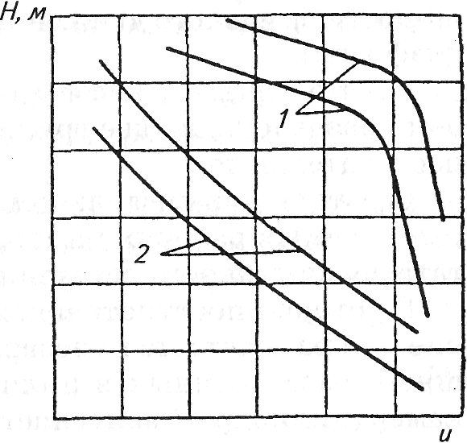
Рис. 1.11. Характеристики водо-водяных струйных насосов:
1 — высоконапорных; 2 — при умеренных напорах
Повышение начального давления воды приводит к увеличению напора до некоторого предела, по достижении которого из-за резкого увеличения потерь в проточной части напор насоса может снизиться.
КПД водо-водяного струйного насоса определяется отношением полезно затраченной энергии, сообщенной перекачиваемой жидкости в насосе, к некоторой части подведенной энергии и выражается формулой
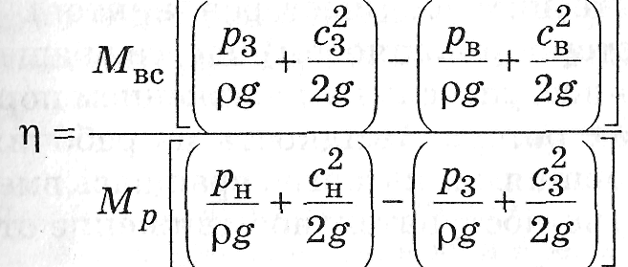
Данная формула показывает, что КПД насоса зависит от качества работы проточной части насоса и условий его работы.
Рассмотрим условия надежности всасывания водо-водяного струйного насоса. Во время работы водо-водяного струйного насоса часть энергии потока всасываемой жидкости теряется на преодоление сопротивлений во всасывающем трубопроводе и полости всасывания насоса. Эти потери энергии невелики, поэтому при рассмотрении энергетического баланса их не учитывают. Однако при анализе надежности условий всасывания водо-водяного струйного насоса, особенно при существенной высоте всасывания, эти незначительные потери могут явиться причиной появления кавитации и срыва работы насоса.
Надежность всасывания водо-водяного струйного насоса зависит от тех же факторов, что и надежность всасывания других насосов.

